Sau khi đăng nhập vào trang, tìm kiếm services tên s3 ( viết tắt của amazon S3)

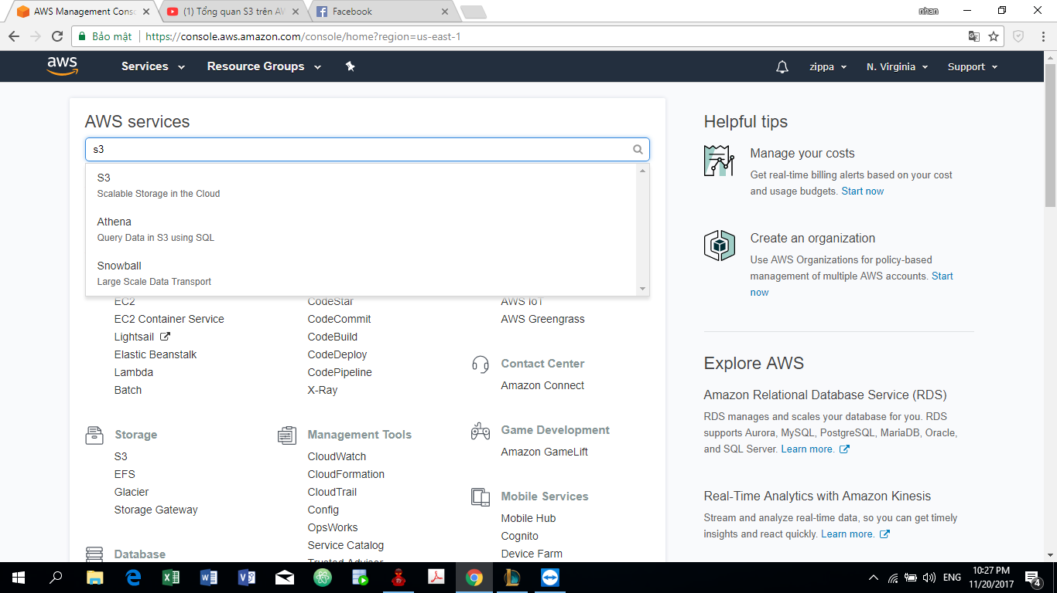

Giao diện tiếp theo sẽ hiển thị danh sách các bucket, nhấn nút **Create bucket** để thêm mới bucket

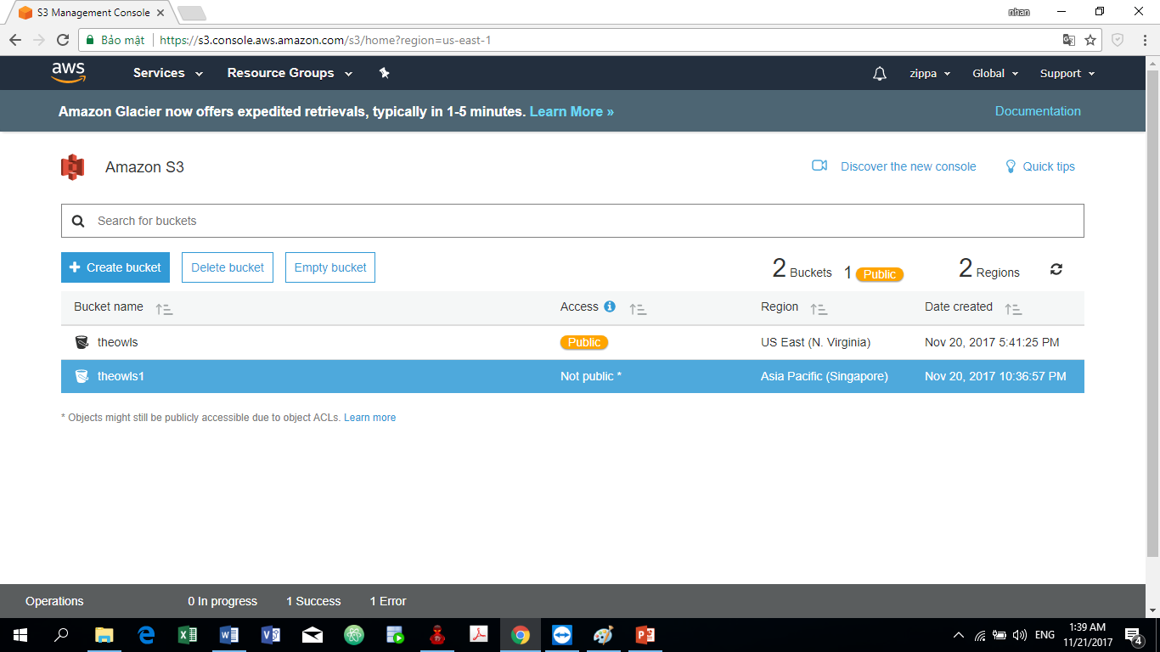

Sau đó điền tên bucket, chọn khu vực, rồi nhấn **Create**

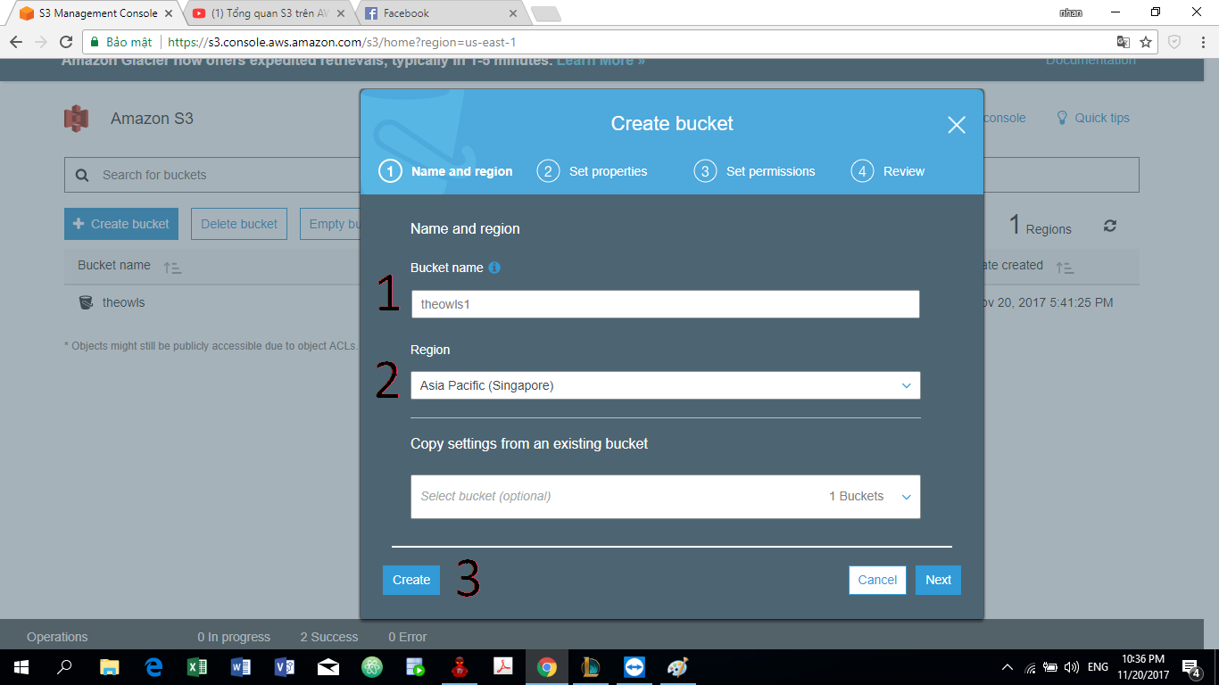

Bucket mới sau khi tạo sẽ có những thông số cơ bản.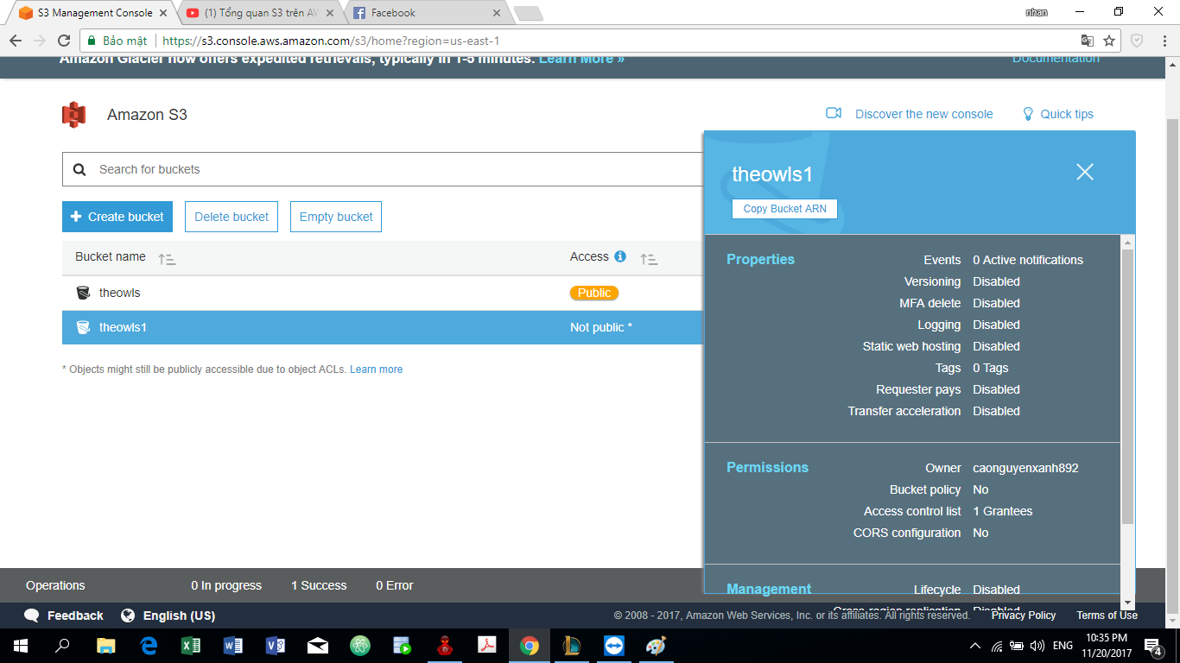

Tiếp đó nhấn vào bucket sẽ hiển thị danh sách các đối tượng đang đươc lưu trữ, nhấn **Upload**

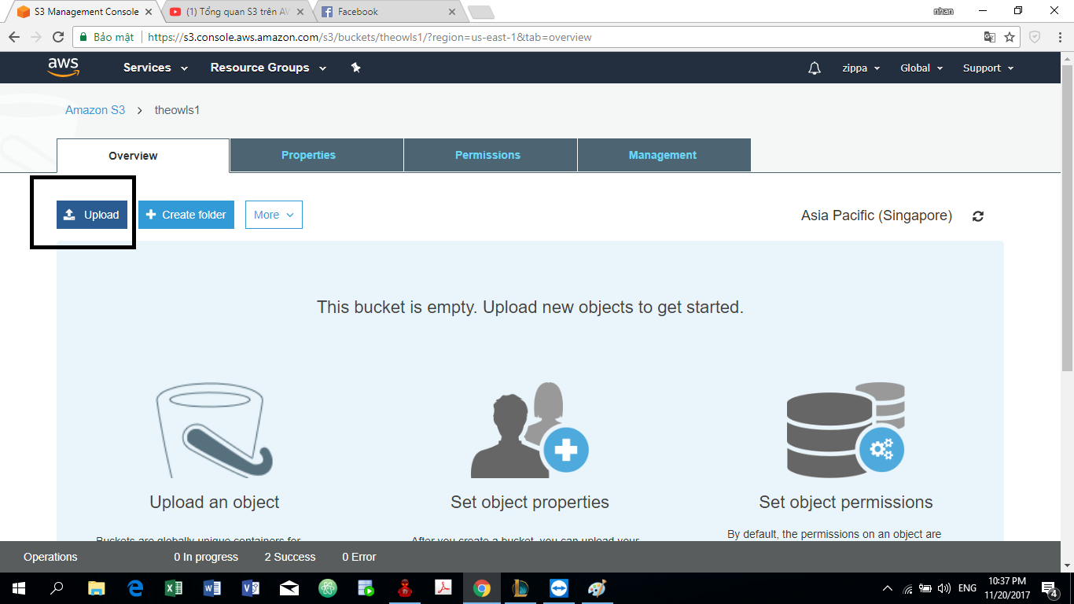

Chọn **add files**

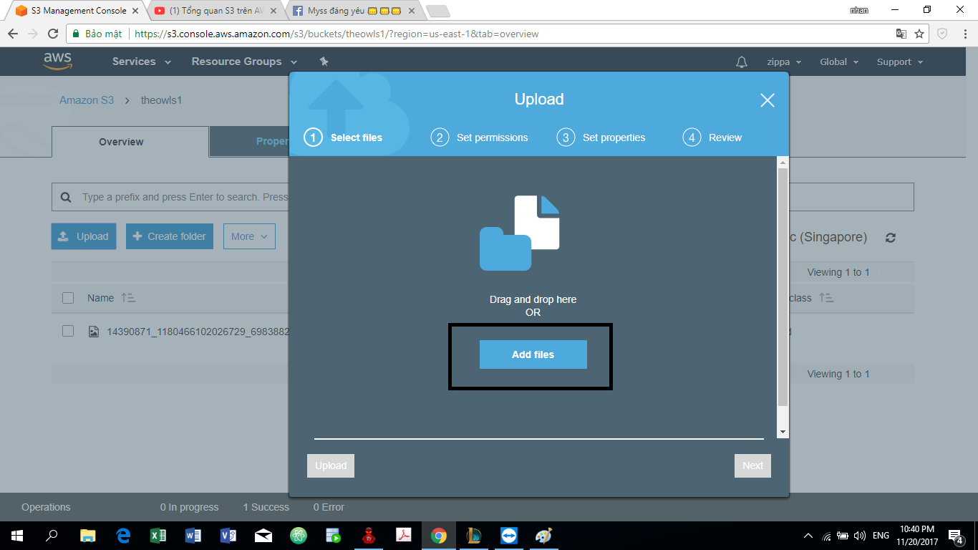

Chọn tệp cần tải lên, sau đó bấm **Upload**

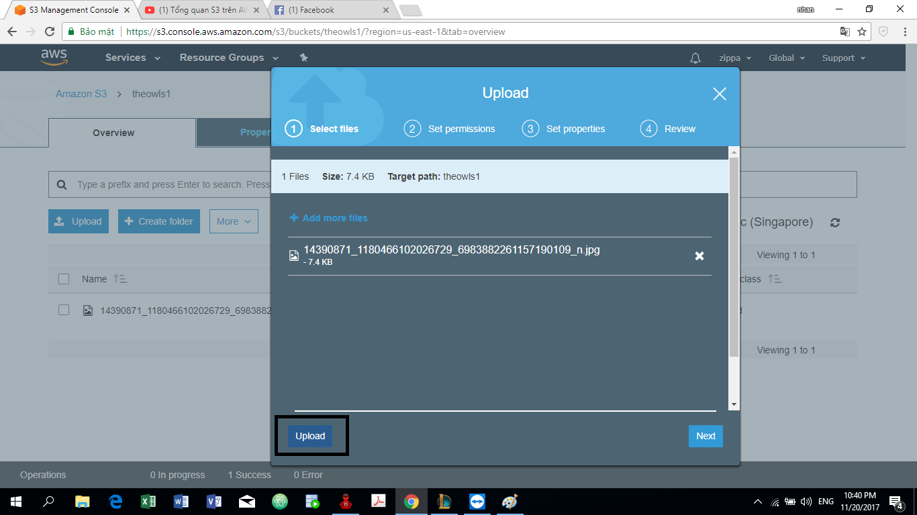

Bấm vào tệp vừa tải lên để xem các thông số cơ bản

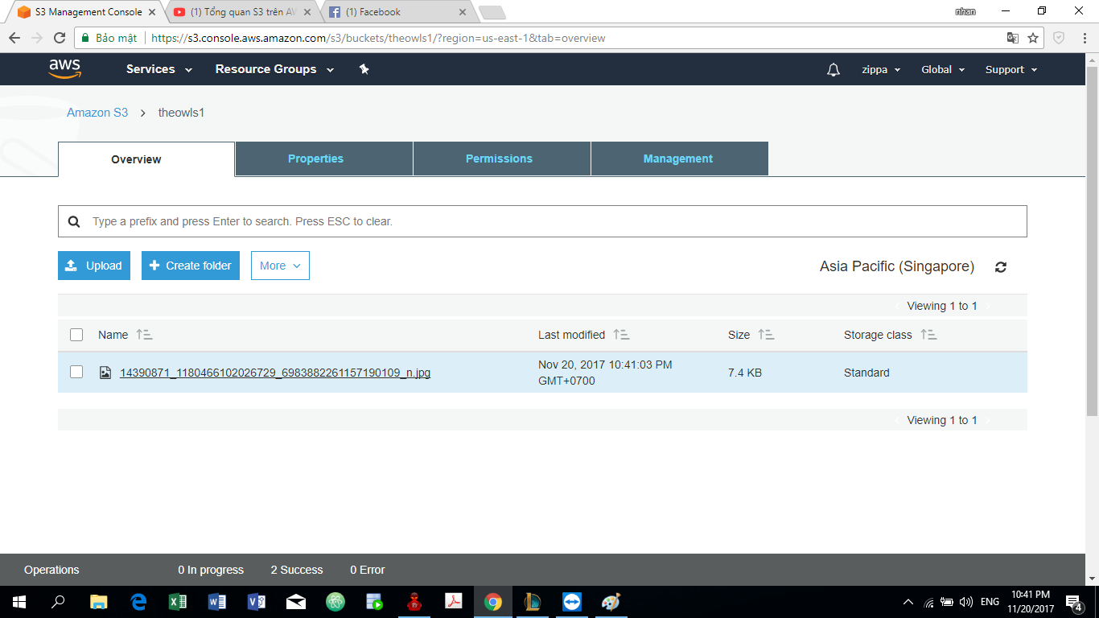

Các thông số của tệp, dưới cùng có một đường link để dẫn tới tệp này trên mạng

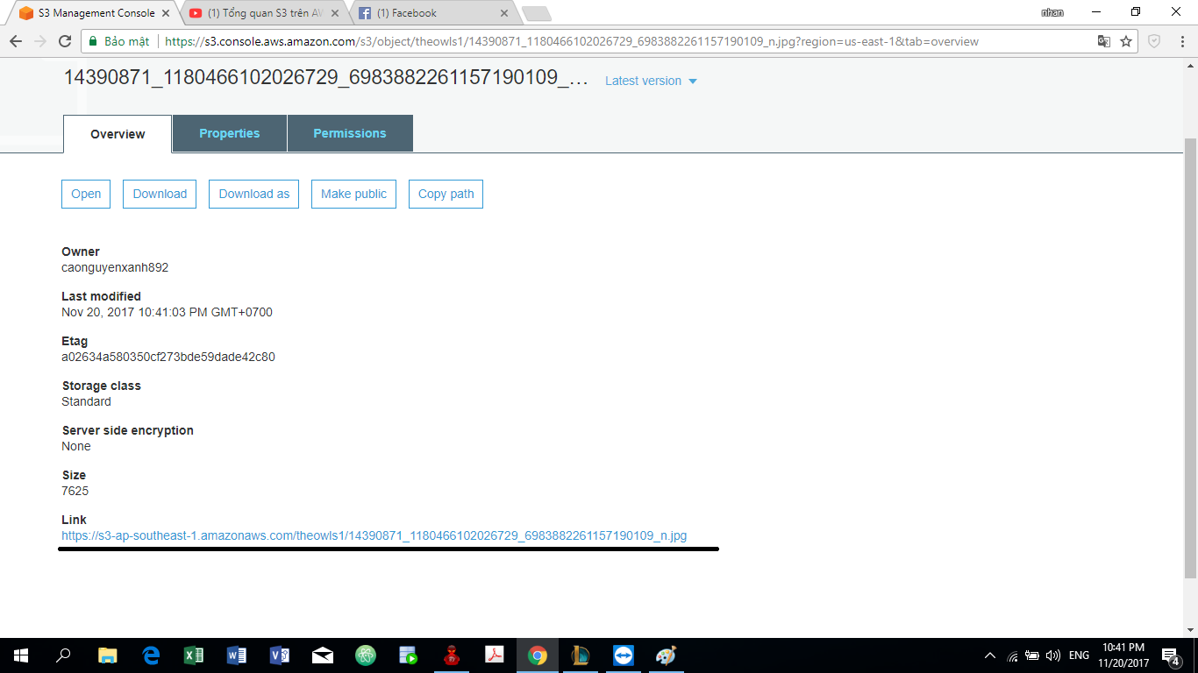

Truy cập vào đường link sẽ hiện rat rang web này vì tệp vừa được load lên chưa đang ở chế độ private, chưa được public ra ngoài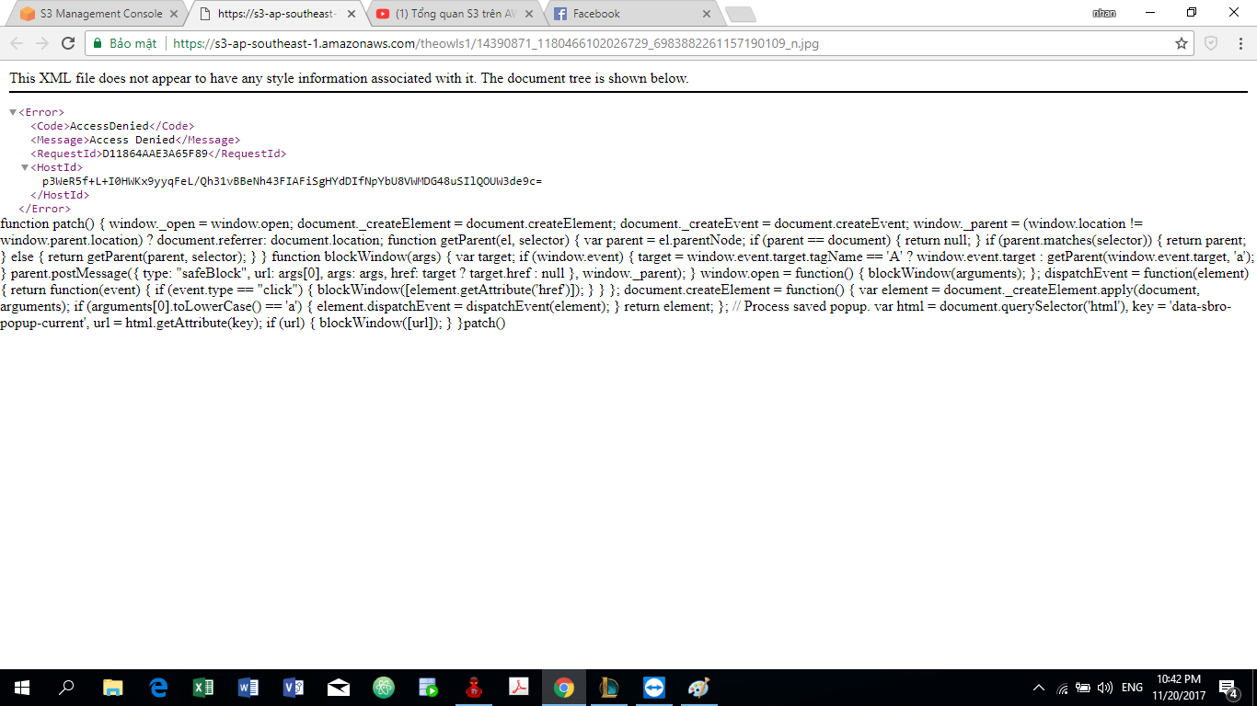

Để public được tệp, ta nhấn vào **Make public**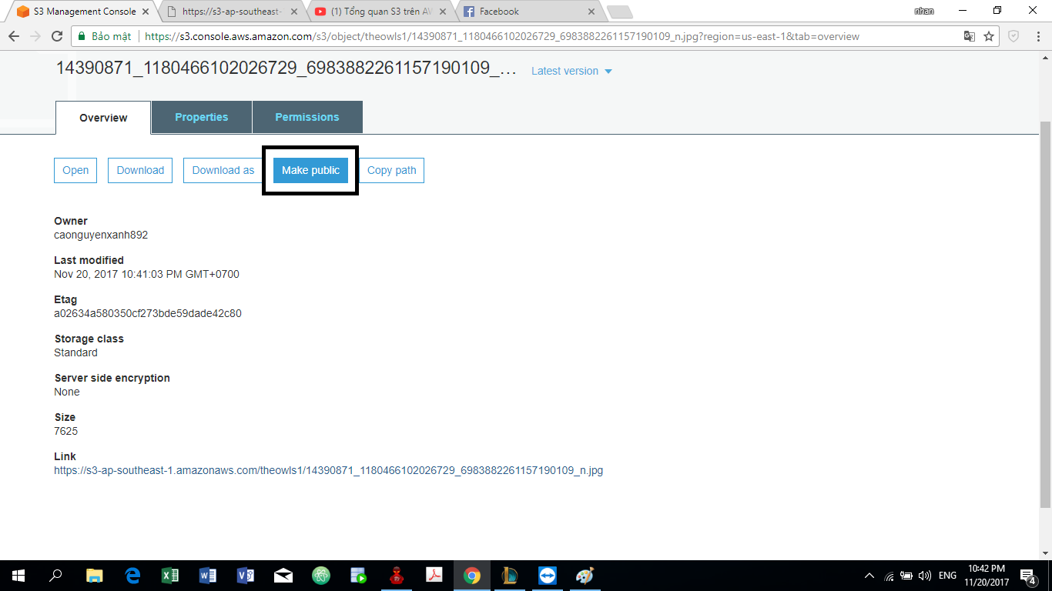

Sau đó truy cập lại vào đường link và tệp đã được public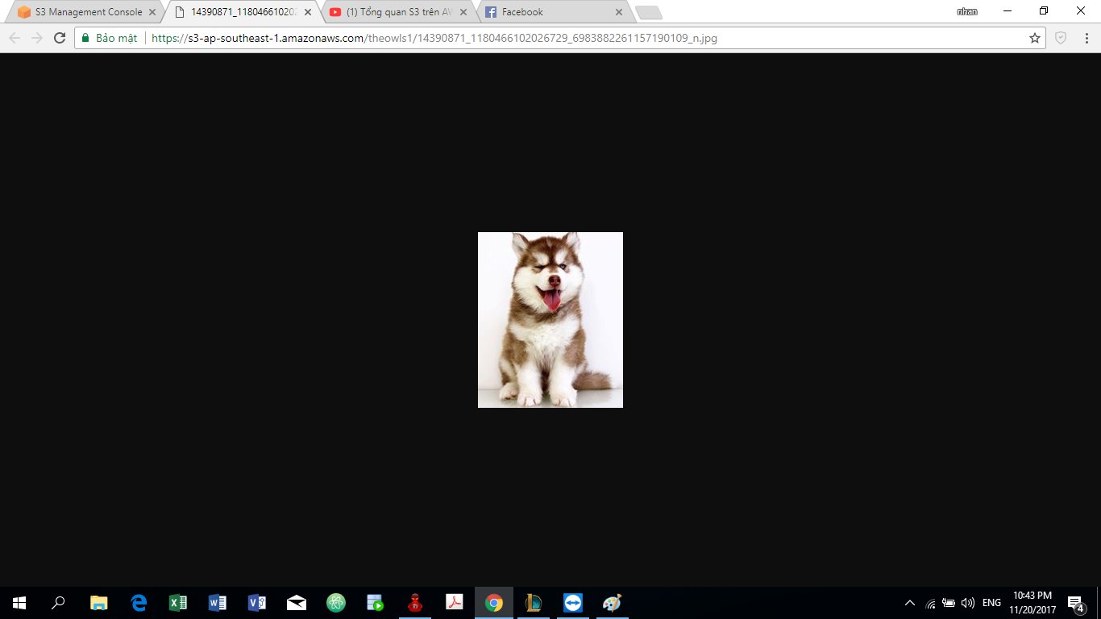

Vậy với trường hợp load một lần nhiều tệp, sẽ phải public nhiều lần sẽ là một bất tiện. Vì thế để pulic ngay lập tức tệp vừa mới được load lên, ta cấu hình lại bucket, nhấn **Permissions**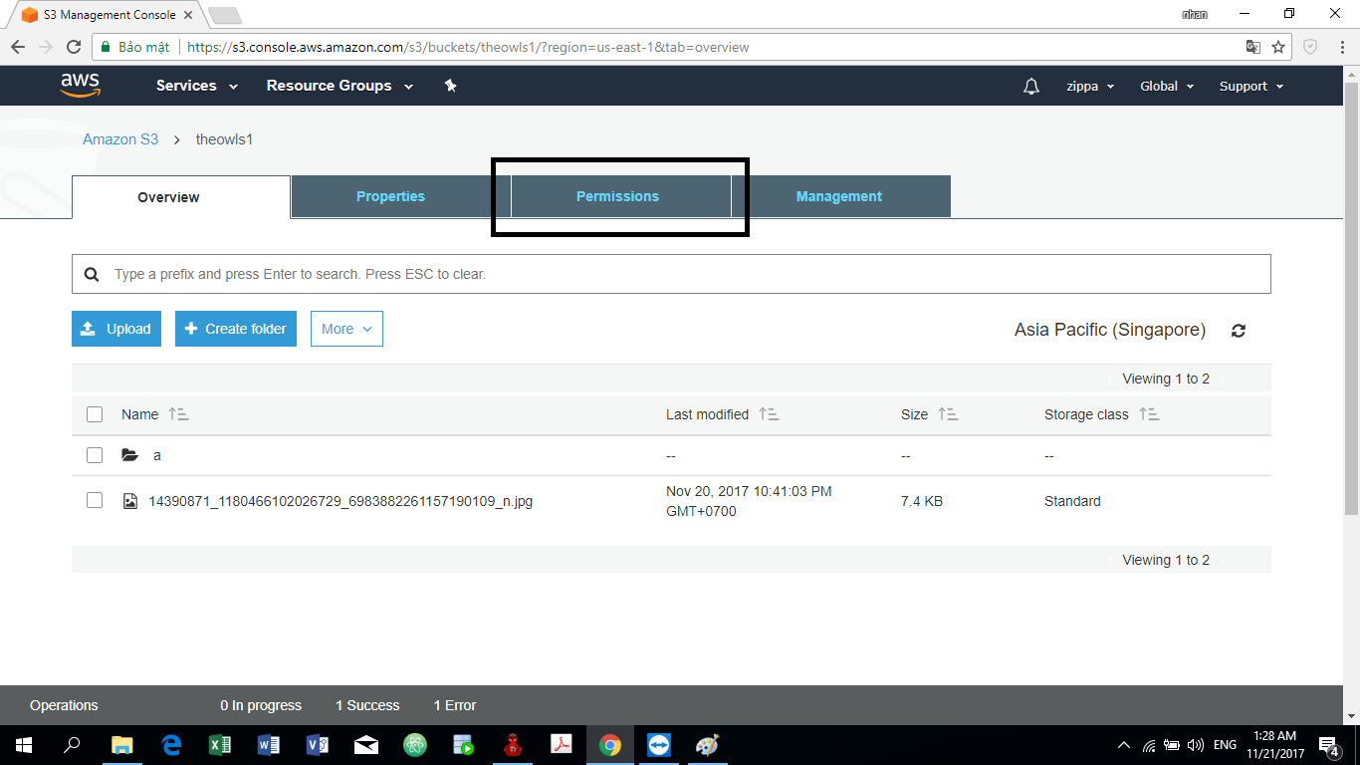

Nhấn **bucket policy**

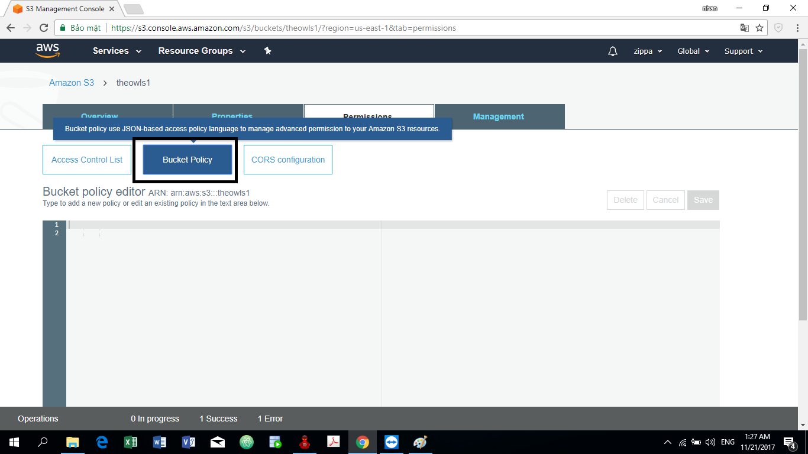

Sau đó thêm đoạn code:

{

"Version": "2008-10-17",

"Statement": [

{

"Sid": "AllowPublicRead",

"Effect": "Allow",

"Principal": {

"AWS": "*"

},

"Action": "s3:GetObject",

"Resource": "arn:aws:s3:::theowls/*"

}

]

}

Và lưu lại

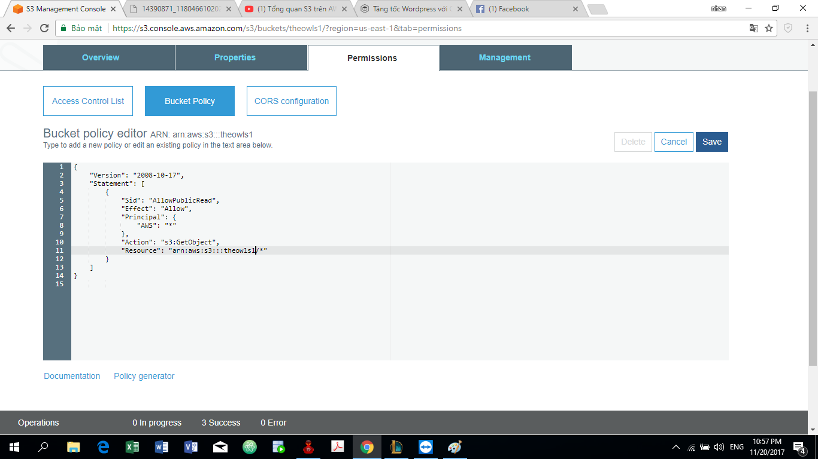

Lưu thành công sẽ hiện chữ Public ở trong ô **Permissions**

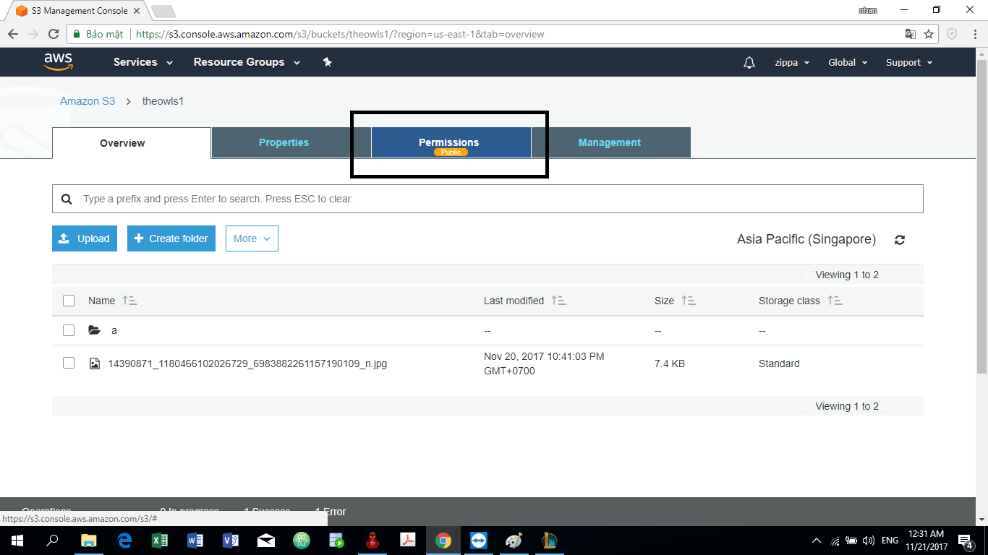

Thế là bucket đã được chuyển sang chế độ public, mỗi khi có tệp nào được up lên sẽ tự động chuyển sang chế độ public và nguồn bên ngoài có thể truy cập vào.